N.° 1564.
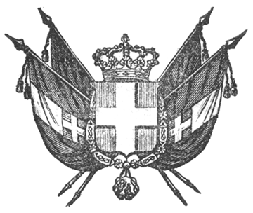

VITTORIO EMANUELE II
per la grazia di dio
RE DI SARDEGNA, DI CIPRO E DI GERUSALEMME,
DUCA DI SAVOIA E DI GENOVA, ECC. ECC.,
PRINCIPE DI PIEMONTE, ECC. ECC. ECC.

Il Senato e la Camera dei Deputati hanno adottato;
Noi abbiamo ordinato ed ordiniamo quanto segue:

CAPO PRIMO.

Dell’autorizzazione Governativa.

Art. 1
Le società anonime sì mutue che no, e quelle in accomandita per azioni al portatore dovranno essere autorizzate dal Governo coll’approvazione dei loro statuti nella conformità voluta dagli articoli 46 e 47 del Codice di commercio.
Art. 2.
Le società mutue costituite all’estero, ed ogni altra associazione straniera anonima od in accomandita per azioni al portatore non potranno operare nello Stato, se non vi saranno state autorizzate nel modo espresso nell’antecedente articolo.
Le associazioni mutue sulla vita dell’uomo ossia Tontine, che nei loro statuti avessero l’obbligo di impiegare le somme versate dagli assicurati od associati in fondi pubblici, dovranno obbligarsi d’investire in fondi pubblici dello Stato, intestati ed annotati, tutto l’importo dei premii che loro saranno versati dagli associati dello Stato; ciò solo per le operazioni che si faranno in avvenire dalle società preesistenti nello Stato.
Art. 3.
Presso le società d’assicurazione mutua sulla vita, ossia Tontine, sarà sempre stabilito un Commissario Regio per sorvegliarne l’andamento.
Art. 4.
Le società straniere che non siano ancora state autorizzate, dovranno nel termine di trenta giorni dalla pubblicazione della presente chiedere al Governo la prescritta autorizzazione.
Il Governo potrà sospendere le loro operazioni durante l’esame della fatta domanda.

CAPO SECONDO.

Della tassa sulle operazioni
delle Compagnie d’assicurazione.

Artt. 5-13.
- omissis -

CAPO TERZO.

Della tassa posta in genere sulle Società anonime
ed in accomandita per azioni.

Artt. 14-15.
- omissis -

CAPO QUARTO.

Disposizioni comuni ai due capi antecedenti.

Artt. 16-20.
- omissis -

CAPO QUINTO.

Delle pene annesse alle contravvenzioni al disposto
della presente Legge.

Artt. 21-24.
- omissis -

CAPO SESTO.

Disposizioni transitorie e finali.

Artt. 25-27.
- omissis -

Art. 28.
- omissis -
Il Ministro delle Finanze è incaricato dell’esecuzione della presente Legge, che verrù registrata al Controllo Generale, pubblicata ed inserta nella Raccolta degli Atti del Governo.
Torino addì trenta giugno 1853.

VITTORIO EMANUELE

V.° C. Boncompagni.
V.° Di S. Martino.
V.° Colla.

C. Cavour.

